***Географічні спеціальності***

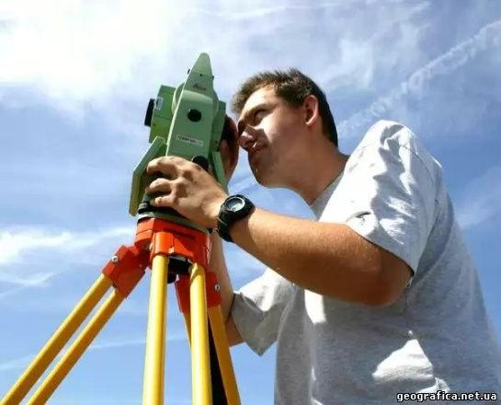

Економіко-географ - фахівець в області регіональної економіки .

Метеоролог - фахівець з фізики земної атмосфери.

Синоптик - фахівець з прогнозування погоди.

Кліматолог - фахівець з клімату Землі.

Геоморфолог - спеціаліст по формах рельєфу.

Океанолог - фахівець з природи та фізики вод Світового океану.

Гідролог - фахівець з внутрішніх вод Землі (ріки, озера і т. д.).

Картограф - фахівець зі створення карт і атласів.

Топограф - фахівець зі створення великомасштабних (високоточних) карт земної поверхні і планів місцевості.

Геодезист - спеціаліст за вимірювання форм і розмірів Землі та визначення координат точок на земній поверхні.

Фізико-географ - фахівець з формування, сучасного стану та подальшого розвитку земних ландшафтів різного ієрархічного рівня (природні зони, райони і т. д.).

Грунтознавець - спеціаліст по різних типах грунтів.

Гляціолог - фахівець по нівальним (сніго - льодовиковим) областям Землі.

Кріолітолог - фахівець з багаторічної мерзлоти.

Спелеолог - спеціаліст по печерах та інших пустотах в земному рельєфі.

Політико-географ (геополітик) - фахівець з аналізу політичної ситуації в різних країнах і виявленню закономірностей у просторовому розміщенні політичних явищ, наприклад виборів.

Екіст (соціальний географ) - фахівець по просторовому розміщенню соціальних (громадських) явищ.

Демограф - фахівець зі статистики і просторового розміщення населення.

Етнолог - фахівець по етносам (народам Землі).

Біогеограф (ботанік і зоолог) - фахівець по просторовому розміщенню флори і фауни Землі.

Географ - туризмознавець - фахівець з просторових аспектів в туризмі.

Країнознавець - фахівець по тій чи іншій країні / регіону світу.

Військовий географ - фахівець із застосування просторових особливостей в стратегії і тактиці.

Географ - спеціаліст за географічною освітою (педагог) в середній або вищій школі.

Еколог - фахівець в області охорони навколишнього середовища.